Tuyên truyền sức khỏe sinh sản vị thành niên – trang bị kiến thức, vun đắp tương lai
Nhằm nâng cao nhận thức, trang bị kiến thức và kỹ năng cần thiết để học sinh biết chăm sóc bản thân, xây dựng lối sống lành mạnh, an toàn và có trách nhiệm. Ngày 02/11/2026, Trường PTDTNT THPT Tủa Chùa phối hợp với Trung tâm y tế Tủa Chùa tổ chức tuyên truyền về sức khỏe sinh sản vị thành niên năm học 2026–2027, với sự tham gia của cán bộ, giáo viên và học sinh nhà trường.
Đối với học sinh trường phổ thông dân tộc nội trú, việc trang bị kiến thức sức khỏe sinh sản và kỹ năng sống càng có ý nghĩa thiết thực. Những thông tin đúng đắn, phù hợp với lứa tuổi giúp các em tự tin hơn khi trao đổi về các vấn đề sức khỏe, biết tôn trọng bản thân và người khác, chủ động phòng tránh nguy cơ, xây dựng tình bạn trong sáng và hướng tới các mối quan hệ an toàn, lành mạnh.
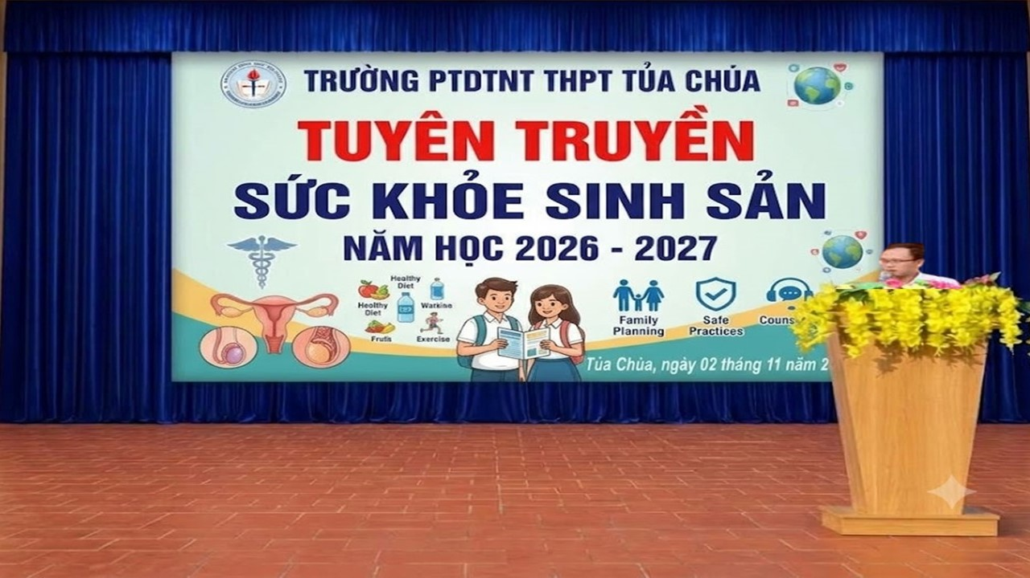
Ảnh 1. Thầy Trần Đình Văn – Hiệu trưởng nhà trường – phát biểu tại buổi tuyên truyền.
Tại chương trình, thầy Trần Đình Văn – Hiệu trưởng nhà trường – phát biểu, nhấn mạnh ý nghĩa của việc giáo dục sức khỏe sinh sản, chăm sóc sức khỏe thể chất và tinh thần, đồng thời đề cao trách nhiệm phối hợp giữa nhà trường, gia đình và các lực lượng y tế trong đồng hành cùng học sinh.
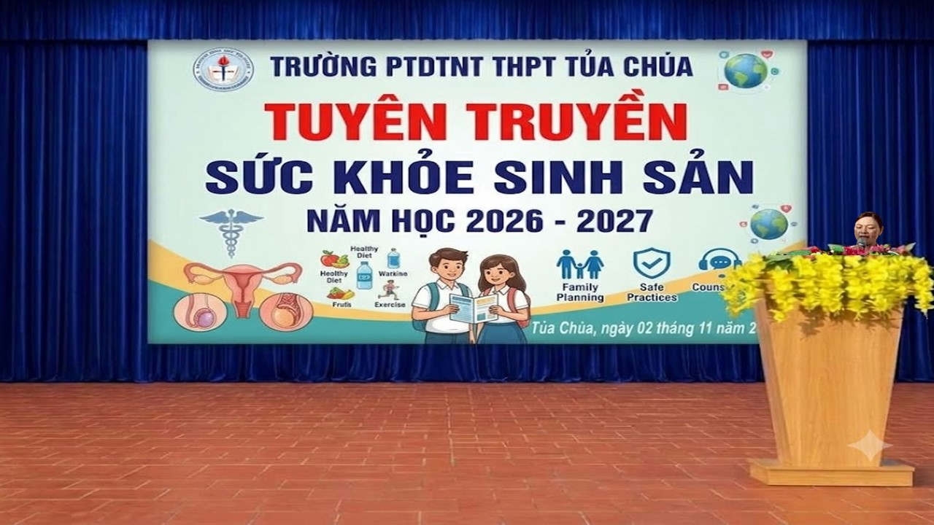
Ảnh 2. Cô Tòng Thị May – cán bộ y tế Trạm Y tế xã Tủa Chùa – thực hiện nội dung tuyên truyền.

Trực tiếp thực hiện nội dung tuyên truyền, cô Tòng Thị May – cán bộ y tế Trạm Y tế xã Tủa Chùa – chia sẻ những kiến thức cơ bản về sức khỏe sinh sản vị thành niên. Nội dung hướng tới việc giúp học sinh hiểu những thay đổi của cơ thể ở tuổi dậy thì; biết giữ gìn vệ sinh cá nhân, chăm sóc sức khỏe; nhận diện các tình huống có nguy cơ, thực hành ứng xử phù hợp, tôn trọng ranh giới cá nhân và tìm kiếm sự hỗ trợ từ người lớn đáng tin cậy hoặc nhân viên y tế khi cần thiết.
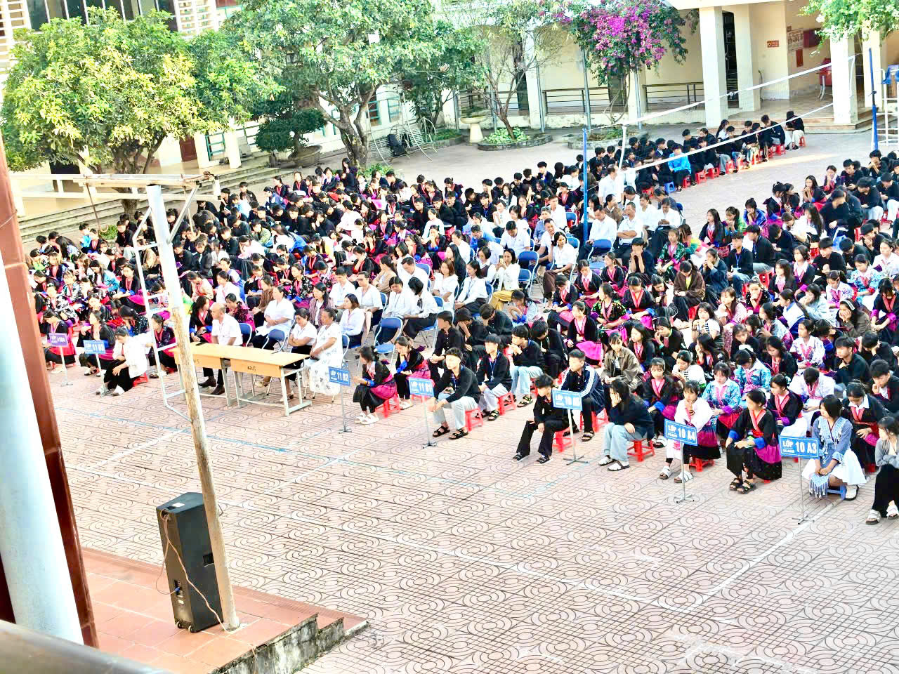
Ảnh 3. Thầy và trò Trường PTDTNT THPT Tủa Chùa tích cực tham gia buổi tuyên truyền.
Buổi tuyên truyền góp phần khẳng định vai trò của giáo dục sức khỏe trong mục tiêu phát triển toàn diện học sinh. Nhà trường tiếp tục khuyến khích các em chủ động tìm hiểu kiến thức từ nguồn tin cậy, mạnh dạn trao đổi với giáo viên, nhân viên y tế và gia đình; đồng thời tăng cường phối hợp với các đơn vị liên quan để xây dựng môi trường học đường an toàn, thân thiện, tôn trọng và sẻ chia.
Bộ phận/CLB Truyền thông
Trường PTDTNT THPT Tủa Chùa

